Ερευνητικό ερώτημα
Διαφέρει ο μέσος όρος του CCT2t από το 100;
Ερευνητικές Υποθέσεις
Υ0: Δεν είναι διαφορετικός ο μέσος όρος του CCT2t από το 100
Υε: Είναι διαφορετικός
Επίπεδο στατιστικής σημαντικότητας: α=5%
P=>5% δεχόμαστε τη μηδενική υπόθεση
P<5% δεχόμαστε την εναλλακτική υπόθεση (sig.)
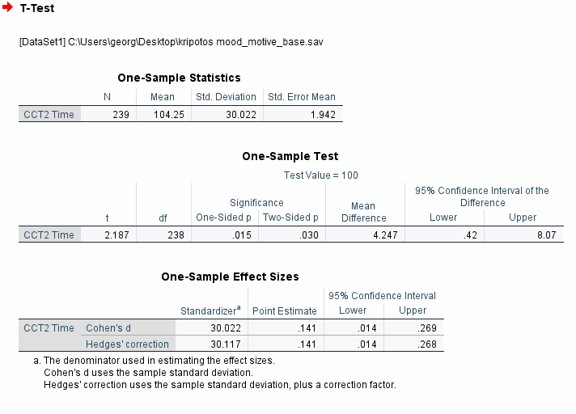
Προϋποθέσεις του Τ-τεστ: Κανονικότητα (Kolmogorov-Smirnov)
Y0: Τα δεδομένα μου κατανέμονται με τον ίδιο τρόπο με αυτό της κανονικής κατανομής
Ye: Τα δεδομένα μου ΔΕΝ κατανέμονται κανονικά
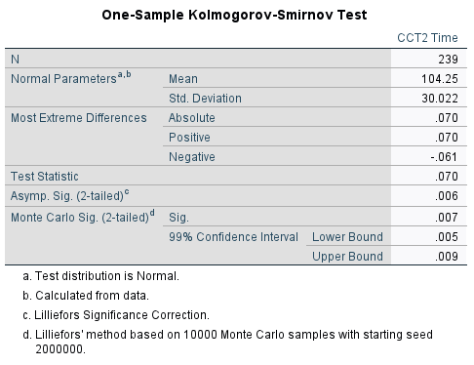
Effect sizes Cohen (1992). A power primer. Psychological Bulletin, 112, 155-159.
0.2 small
0.5 medium
0.8 large

Ο σκοπός αυτής της έρευνας ήταν η αξιολόγηση της ύπαρξης διαφοράς του μέσου όρου στο CCT2t από το 100 το οποίο εκφράζει τον μέσο όρο του πληθυσμού στη γνωστική μέτρηση της χωροταξικής ανάλυσης. Χρησιμοποιήθηκαν 239 μαθητές δημοτικού και αρχικά αξιολογήθηκε η προϋπόθεση της κανονικότητας με το τεστ Kolmogorov-Smirnov. Τα αποτελέσματα του K-S έδειξαν καταπάτηση της προϋπόθεσης της κανονικότητας μάλλον εξαιτίας του μεγάλου μεγέθους του δείγματος. Η οπτική ανάλυση της κατανομής και η εγγύτητα των τιμών μέσου όρου, διαμέσου, και επικρατούσας τιμής οδήγησε στο συμπέρασμα ότι η εξαρτημένη μεταβλητή κατανέμεται περίπου κανονικά και συνεπώς αγνοήθηκε το αποτέλεσμα του K-S. Στη συνέχεια εφαρμόστηκε το Τ-τεστ για ένα δείγμα. Το σημείο αναφορά ήταν οι 100 μονάδες. Τα αποτελέσματα του Τ-τεστ έδειξαν ότι η τιμή Τ(238)=2.187, p=0.030 και συνεπώς επιβεβαιώθηκε η εναλλακτική υπόθεση ότι ο μέσος όρος του δείγματος που ήταν 104.25, ήταν στατιστικά σημαντικά υψηλότερος από τον μέσο όρο του πληθυσμού (δηλ. το 100). Παρόλη την επιβεβαίωση της εναλλακτικής υπόθεση, η χρήση του δείκτη D μεγέθους επίδρασης του Cohen (1992) ήταν 0.141, το οποίο αξιολογείται ως μικρότερο από μικρό (όπου μικρό είναι το 0.2 της τυπικής απόκλισης).

Τ-τεστ για ανεξάρτητα δείγματα
Ο σκοπός αυτής της έρευνας ήταν η αξιολόγηση της ύπαρξης διαφορών κατά φύλο στη μεταβλητή CCT2t.
Υ0: Δεν υπάρχουν διαφορές μεταξύ αγοριών και κοριτσιών στο CCT2t
Μέσος όρος – Αγοριών = Μέσο όρο Κοριτσιών
μΑ=μΚ
Υε: Υπάρχουν διαφορές μεταξύ αγοριών και κοριτσιών στο CCT2t
μΑ≠μΚ
Προϋποθέσεις: Κανονικότητα και ίσες διακυμάνσεις
Y0: Τα δεδομένα κατανέμονται με τον ίδιο τρόπο με αυτό της κανονικής κατανομής και για τα αγόρια και για τα κορίτσια
Ye: Τα δεδομένα ΔΕΝ κατανέμονται κανονικά

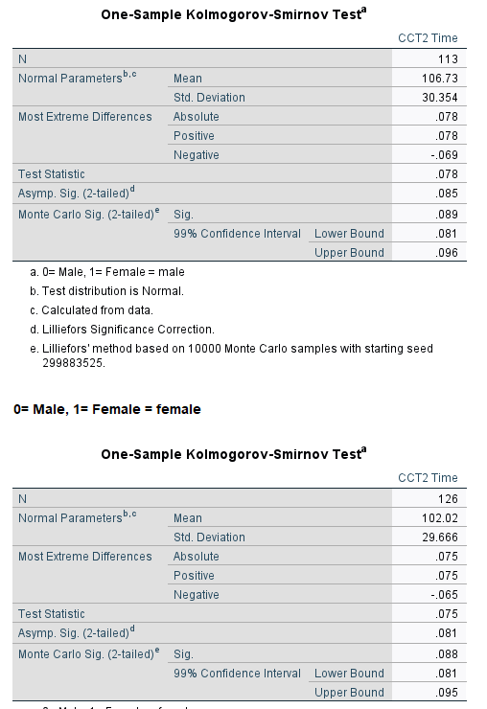
Y0: Οι διακυμάνσεις των κατανομών των αγοριών και κοριτσιών είναι ίδιες
S²A= S²K
Ye: Οι διακυμάνσεις είναι διαφορετικές
S²A≠ S²K
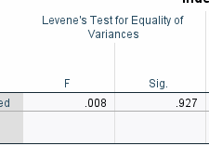
Ο σκοπός αυτής της έρευνας ήταν η αξιολόγηση της ύπαρξης διαφορών κατά φύλο στη μεταβλητή CCT2t. Συγκεκριμένα αξιολογήθηκαν οι παρακάτω υποθέσεις:
Υ0: Δεν υπάρχουν διαφορές μεταξύ αγοριών και κοριτσιών στο CCT2t
μΑ=μΚ
Υε: Υπάρχουν διαφορές μεταξύ αγοριών και κοριτσιών στο CCT2t
μΑ≠μΚ
Οι προϋποθέσεις της κανονικότητα και των ίσων διακυμάνσεων αξιολογήθηκαν με τα τεστ Κ-S και Levene. Και τα δύο τεστ επιβεβαίωσαν τις μηδενικές υποθέσεις συνεπώς η κατανομή του CCT2t ήταν κανονική και για τα αγόρια και για τα κορίτσια και οι διακυμάνσεις ήταν περίπου ίδιες. Στη συνέχεια χρησιμοποιήθηκε το Τ-τεστ για ανεξάρτητα δείγματα όπου επίσης επιβεβαιώθηκε η μηδενική υπόθεση [t(237)=1.210, p=0.227]. Επομένως η διαφορά μεταξύ αγοριών (Μ=106.73) και κοριτσιών (Μ=102.02) δεν ήταν στατιστικά σημαντική. Το εύρημα αυτό επιβεβαιώθηκε και με τον δείκτη D του Cohen όπου το μέγεθός του (0.157) ήταν στην κατηγορία μικρότερο από μικρό. Συμπεραίνεται ότι δεν υπάρχουν σημαντικές διαφορές κατά φύλο στο CCT2t.

T-test για εξαρτημένα δείγματα
Ο σκοπός αυτής της έρευνας ήταν η αξιολόγηση της διαφοράς των συναισθημάτων πριν και μετά την παρέμβαση. Διατυπώθηκε η παρακάτω υπόθεση:
Υ0: Μ.Ο.συναισθημάτων πριν=Μ.Ο. συναισθημάτων μετά
Υε: Μ.Ο.συναισθημάτων πριν≠Μ.Ο. συναισθημάτων μετά
Τα αποτελέσματα αξιολογήθηκαν με το τ-τεστ για εξαρτημένα δείγματα. Ο μέσος όρος της διαφοράς μεταξύ πρώτης και δεύτερης μέτρησης ήταν 0.060 (Μ.Ο.πρώτη=4.00, Μ.Ο.δεύτερη=3.94) και η διαφορά αυτή δεν βρέθηκε να ξεπερνά επίπεδα στατιστικής σημαντικότητας [Τ(216)=0.874, p=0.383]. Συμπεραίνεται ότι δεν υπάρχει διαφορά στα συναισθήματα μεταξύ πρώτης και δεύτερης μέτρησης.

Ανάλυση της Διακύμανσης
Ο σκοπός αυτής της εργασίας ήταν η αξιολόγηση των κινήτρων στην επίδοση με βάση το CCT2t. Διατυπώθηκε η παρακάτω υπόθεση: Διατυπώθηκε η εξής υπόθεση
Υ0: Μκμ=Μκεν=Μκεκε
Υε: κάποιος μέσος όρος είναι διαφορετικός από κάποιον άλλο μέσο όρο
Η αξιολόγηση της παραπάνω υπόθεσης έγινε με την Ανάλυσης διακύμανσης (Analysis of Variance-ANOVA) F-test και εξαρτημένη μεταβλητή το CCT2t. Αρχικά αξιολογήθηκαν οι προϋποθέσεις της κανονικότητας και των ίσων διακυμάνσεων. Αναφορικά με τα τεστ κανονικότητα με τη χρήση του Kolmogorov-Smirnov, όλα τα τεστ επιβεβαίωσαν μηδενικές υποθέσεις, συνεπώς ικανοποιήθηκε αυτή η προϋπόθεση. Σχετικά με την προϋπόθεση των ίσων διακυμάνσεων το τεστ Levene ήταν επίσης μη-στατιστικά σημαντικό [Levene=2.086, p=0.126]. Με τη χρήση του F-test τα αποτελέσματα επιβεβαίωσαν την εναλλακτική υπόθεση [F(2, 236)=4.773, p=0.009] ότι δηλαδή κάποιο κίνητρο είχε διαφορετικό μέσο όρο από κάποιο άλλο. Για την αξιολόγηση των κινήτρων μεταξύ τους χρησιμοποιήθηκε το τεστ πολλαπλών συγκρίσεων του Tukey. Τα αποτελέσματα έδειξαν ότι η μοναδική διαφορά ήταν μεταξύ του κινήτρου μάθησης και του κινήτρου επίτευξης με βάση τη νόρμα (Μ.Ο.διαφοράς = 14.298, p=0.009).

